В рамках проведения «Дня открытых дверей» в нашей группе №8 «Аленький цветочек» прошли мероприятия на которых присутствовали родители в количестве 5 человек.
8.20 Утренняя гимнастика
9.00 Познавательно-исследовательская деятельность (Математика)
10.30 Двигательная деятельность
Двумя днями ранее (18.11.2019) был проведен мастер-класс по двигательной деятельности. Провела мама Миши Савенко, Екатерина Евгеньевна.
Разминка.
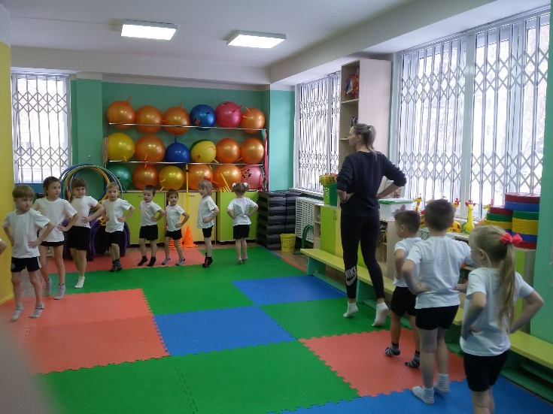
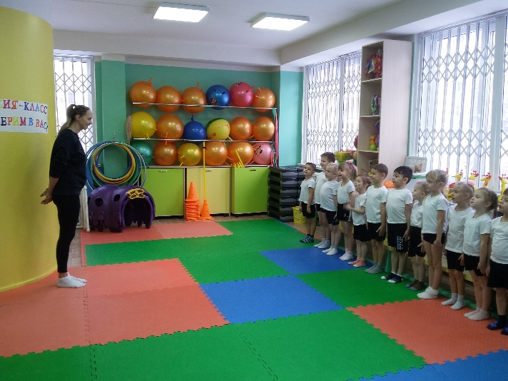

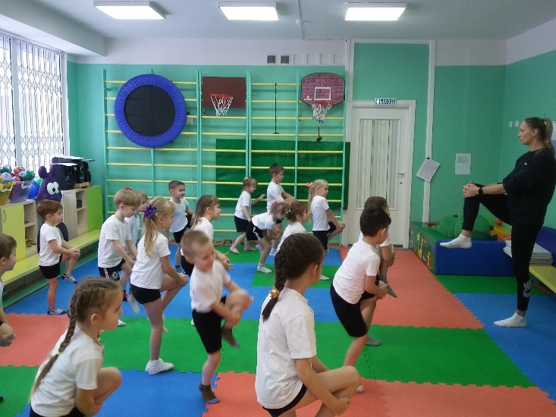
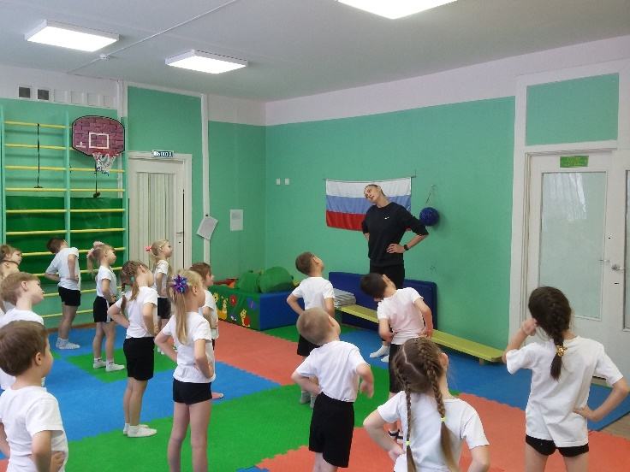
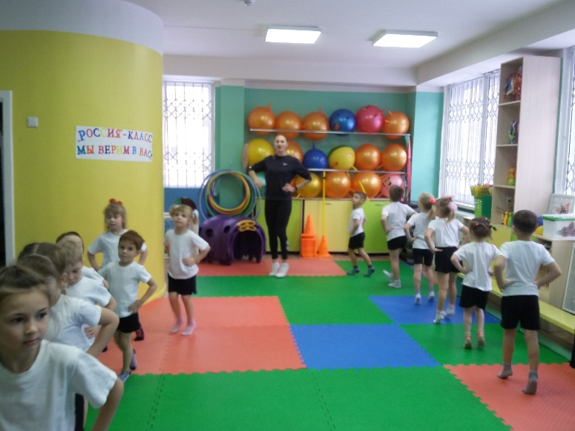
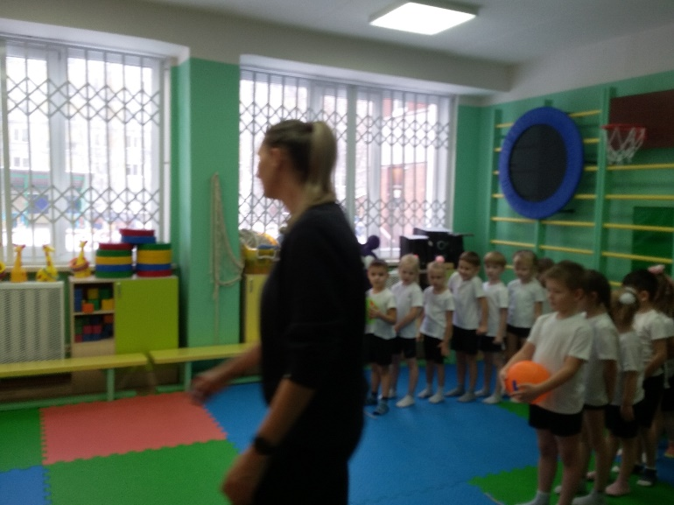
Веселые эстафеты, где победила дружба!!
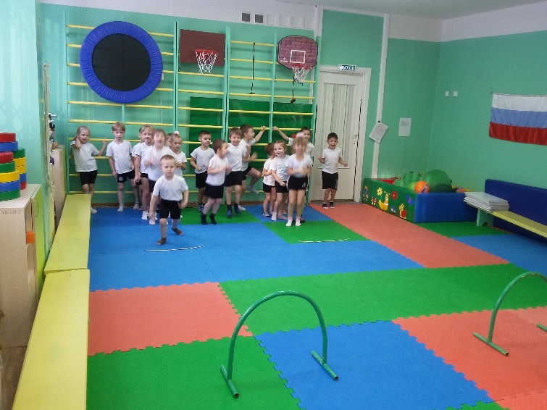
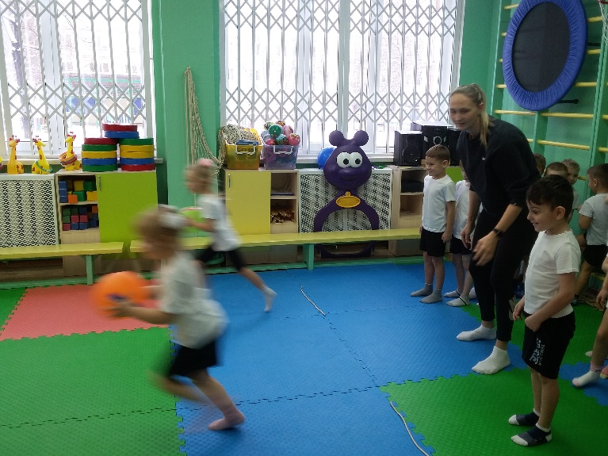
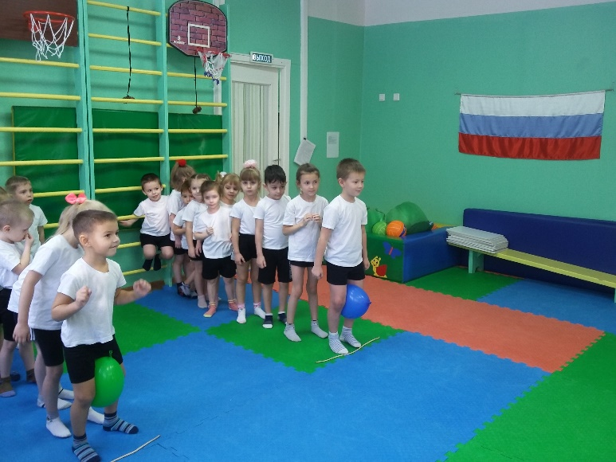
Детям очень понравилось!

Утренняя гимнастика!
Присутствовали: мама Артема Артамонова -Любовь Викторовна и мама Лианы Кухаевой -Викториия Вячеславовна.
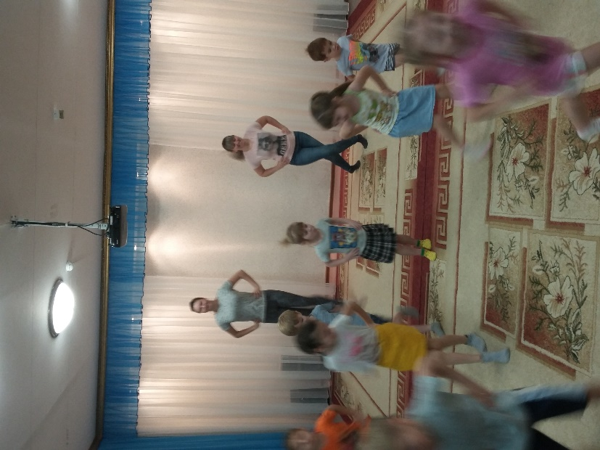
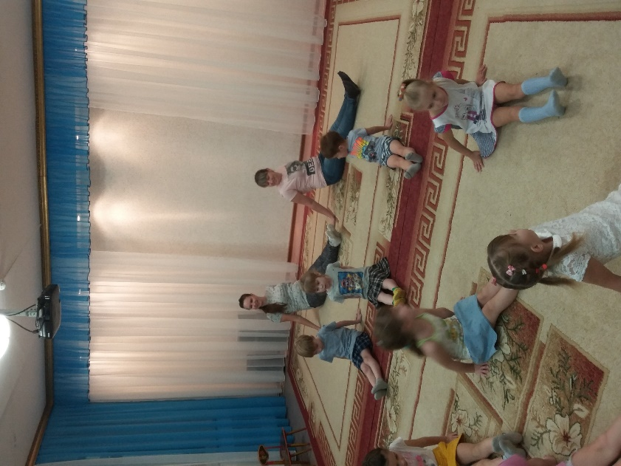

Познавательно-исследовательская деятельность (Математика)
Мастер-класс провела Наталья Викторовна (воспитатель)
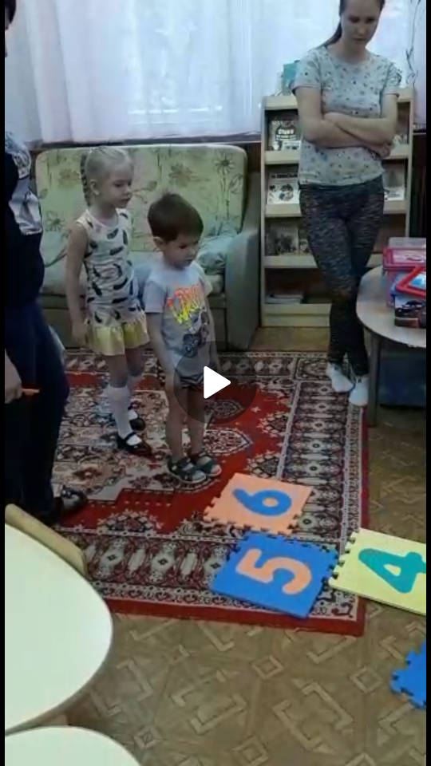
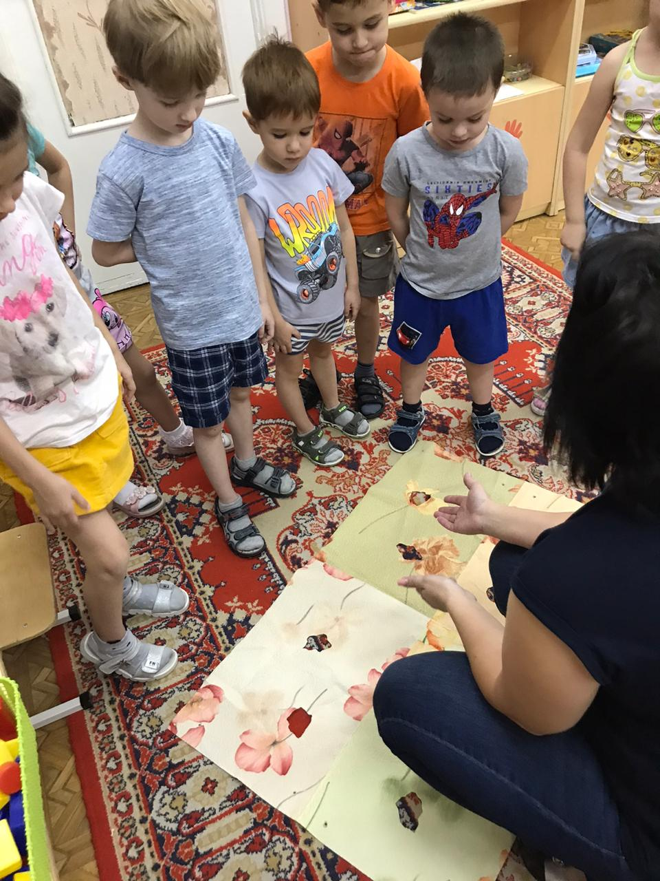
Присутствовали мама Лианы Кухаевой, Виктория Вячеславовна и папа Лёши Холина, Дмитрий Геннадьевич. Родители остались довольны!!!

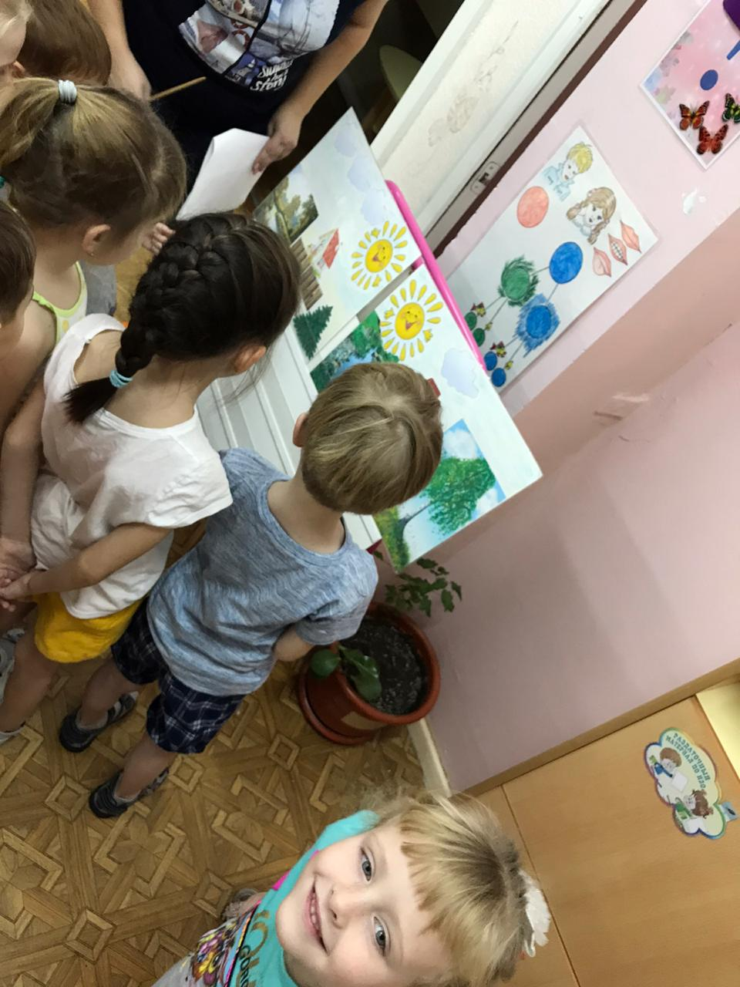

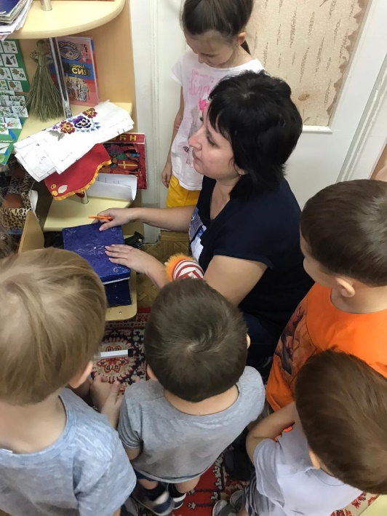

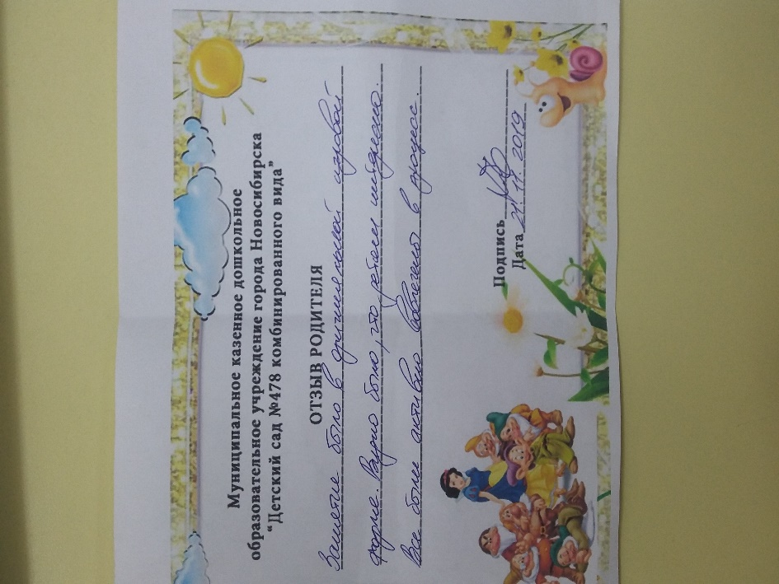
Оставили отзывы:

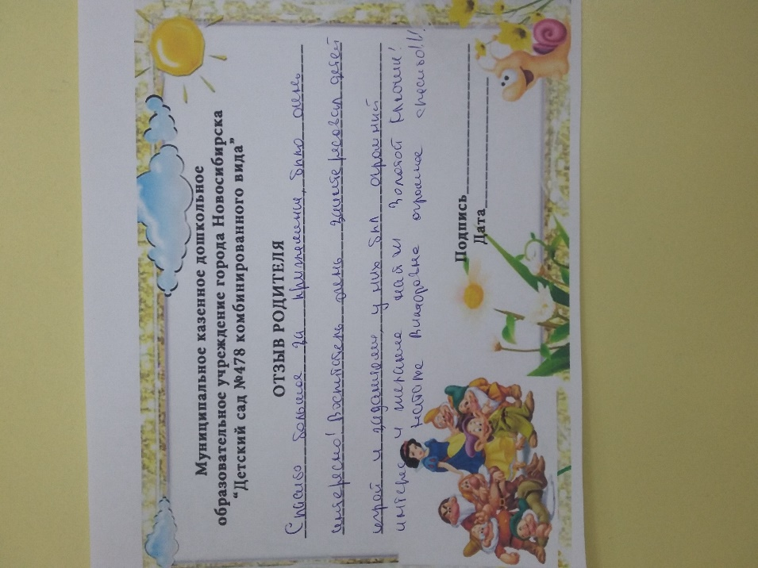

Двигательная деятельность провела инструктор по физической культур Олеся Николаевна.
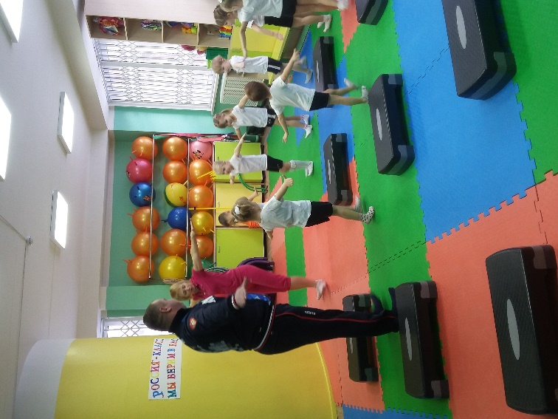
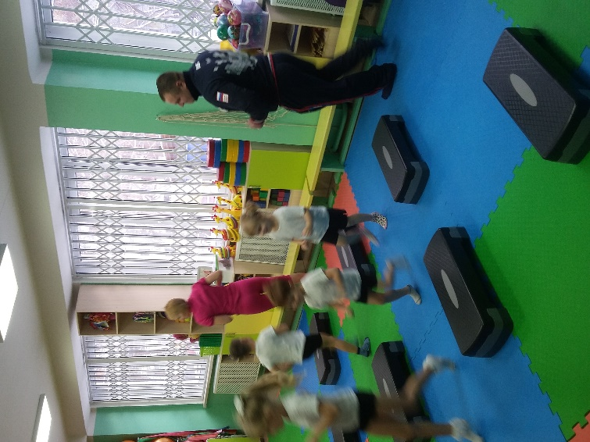

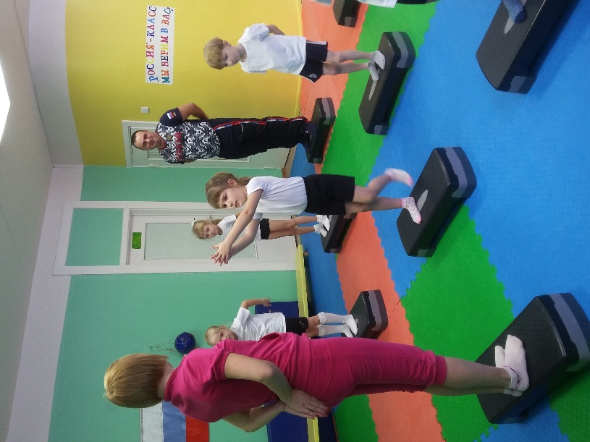
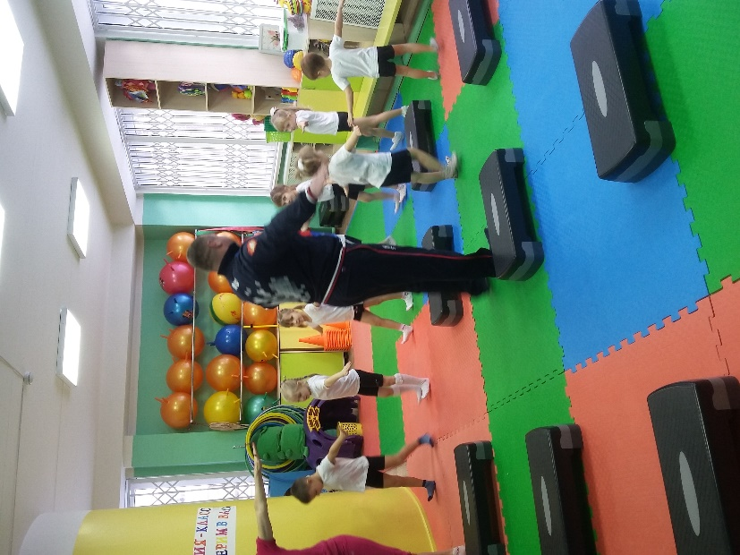

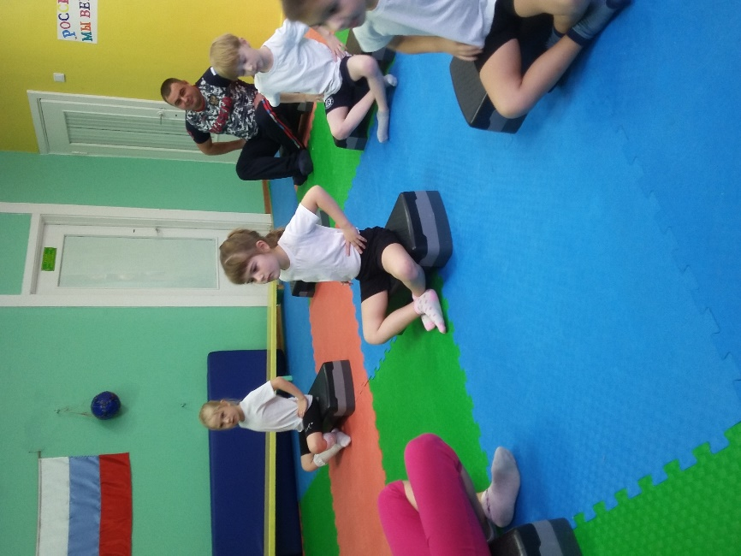

Присутствовал папа Семёна Нюнюкова, Сергей Вадимович.
Ушёл со словами: «Ой, круто было!»

Муниципальное казенное дошкольное образовательное учреждения города Новосибирска
«Детский сад № 478 комбинированного вида»
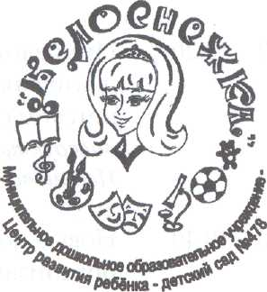

Юридический адрес: г.Новосибирск, ул. Рассветная 17/1
Телефон/факс: (383) 2741519, e-mail: DOU478@rambler.ru

Отчет «День открытых дверей»
20.11.2019.

НОВОСИБИРСК 2019г

